ГКОУ РД «Айтханская СОШ Ботлихского района»
Отчет
по профилактике наркомании учащихся в ГКОУ РД «Айтханская СОШ Ботлихского района» за первое полугодие 2018/2019 учебного года.
В планах воспитательной работы классные руководители ежегодно планируют работу по предупреждению правонарушений: классные часы, беседы, рейды по проверке режима дня, осуществляют постоянный контроль за занятостью детей в свободное от школьных занятий время, за их занятостью в каникулярное время.
В целях укрепления дисциплины в период проведения учебных занятий и других мероприятий в школе организовано ежедневное дежурство классных руководителей и учащихся. Для организации работы по предупреждению правонарушений среди учащихся, для контроля их режима дня привлекается также родительский комитет школы.
Работа по профилактике правонарушении ведется согласно плану работы школы. Состоящих на учете ПДН – нет, на внутри школьном-нет, состоящих на учете КДН и ЗП –нет.
Классными руководителями школы используются различные формы и методы индивидуальной профилактической работы с учащимися.
- изучение особенностей личности подростков;
- посещение на дому, с целью контроля над подростками, их занятостью в свободное время от занятий, а также в каникулярное время, подготовкой к урокам;
- посещение уроков с целью выяснения уровня подготовки учащихся к занятиям;
- индивидуальное и коллективные профилактические беседы с подростками и родителями;
Одним из важных факторов профилактики является занятость учащихся в свободное время, поэтому в школе большое внимание уделяется развитию системы дополнительного образования, а также пропаганде здорового образа жизни и вовлечению подростков в кружки и секции,100% занятость детей в кружках и секциях.
С 15.10 по 20.10 учитель физической культуры Зубаиров А.З провел неделю по профилактике вредных привычек целью, которой была пропаганда здорового образа жизни, через развитие знаний о сохранении и укреплении здоровья, под девизом «Мы за здоровый образ жизни».
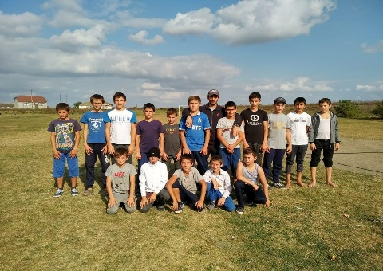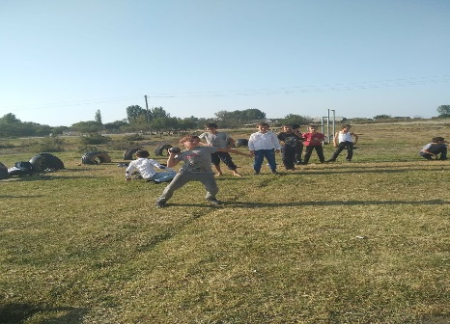
С 22 по 27 октября, классные руководители 5-11 классов провели классные часы по теме:
«Курение – вреднейшая привычка».
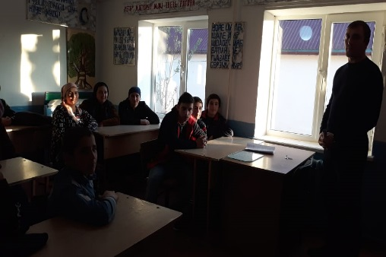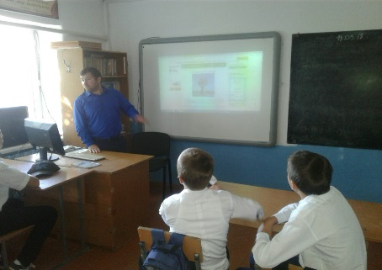
1 декабря провели в 5-11 классах провели кл.часы посвященные Дню борьбы со СПИДом.
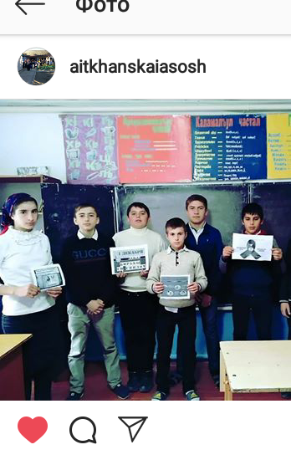
Закрепили анкетированием, что мы знаем о ВИЧ. В результате, дети знают, что такое ВИЧ, СПИД пути передачи и как себя защитить.
Зам.директора по ВР Гереев Р.С

